TIẾP NHẬN BỆNH NHÂN LỌC THẬN NHÂN TẠO
TẠI TTYT KHU VỰC TAM BÌNH
Việc lọc thận nhân tạo định kỳ là bắt buộc đối với bệnh nhân suy thận mạn giai đoạn cuối (giai đoạn 5) hoặc suy thận cấp không đáp ứng với điều trị nội khoa, nhằm thay thế chức năng thận đã bị suy giảm hoặc mất đi. Thận nhân tạo thực hiện các vai trò sống còn sau:

💧 Loại bỏ độc tố và chất thải
Khi thận không hoạt động, các chất cặn bã và độc tố (như urê, creatinin, axit uric) sẽ tích tụ trong máu, gây ra hội chứng urê huyết cao, có thể dẫn đến hôn mê và tử vong nếu không được can thiệp kịp thời.

⚖️ Điều chỉnh cân bằng nước và điện giải
- Loại bỏ chất lỏng dư thừa: Suy thận khiến cơ thể giữ lại nước, gây phù nề (sưng tay, chân) và nguy hiểm hơn là phù phổi (dư dịch trong phổi), làm bệnh nhân khó thở và có thể dẫn đến suy tim. Lọc máu giúp loại bỏ lượng dịch thừa này.
- Cân bằng điện giải và kiềm toan: Giúp duy trì sự cân bằng hợp lý của các khoáng chất quan trọng (như kali, natri, canxi, phốt pho) và độ pH trong máu, ngăn ngừa các biến chứng nguy hiểm như tăng kali máu (có thể gây rối loạn nhịp tim và ngưng tim).

⏳ Kéo dài và duy trì chất lượng cuộc sống
Lọc thận nhân tạo định kỳ giúp:
- Duy trì sự sống: Đây là phương pháp cứu sống bệnh nhân khi chức năng thận đã suy giảm hoàn toàn, giúp họ có thể sống thêm nhiều năm
- Cải thiện triệu chứng: Giảm bớt các triệu chứng khó chịu của suy thận như buồn nôn, mệt mỏi, chán ăn, ngứa ngáy.
- Kiểm soát huyết áp: Giúp kiểm soát huyết áp ổn định hơn.
Nếu không lọc thận nhân tạo định kỳ, các chất độc sẽ tích tụ nhanh chóng, gây ra các biến chứng đe dọa tính mạng như tăng kali máu, phù phổi cấp, viêm màng ngoài tim do urê, khiến bệnh nhân tử vong chỉ trong vòng vài ngày đến vài tuần.
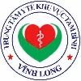
Trung tâm Y tế Khu vực Tam Bình tiếp tục tiếp nhận bệnh nhân suy thận đang lọc máu định kỳ điều trị tại Đơn nguyên Lọc máu (Thận nhân tạo), trực thuộc Khoa Cấp cứu – Hồi sức tích cực &
Chống độc.
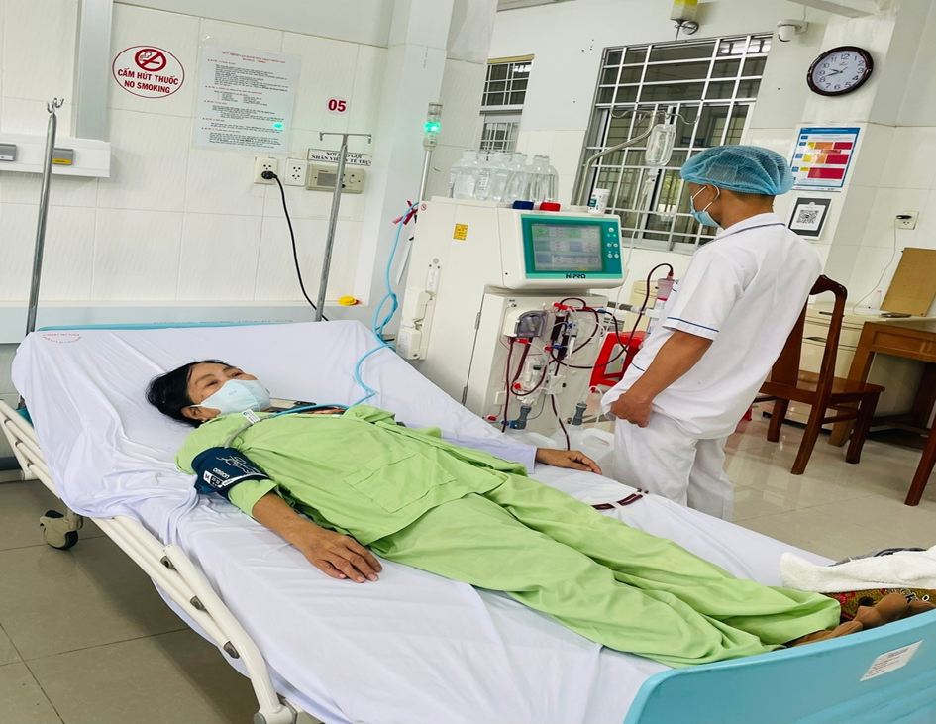
Bệnh nhân đang lọc máu (thận nhân tạo) tại TTYT khu vực Tam Bình

Liên hệ tư vấn: BS. Bùi Tấn Phát – ĐT 0969.763.263
Thời gian tư vấn: Thứ 2 – Thứ 6 (8h00 – 15h00).
Địa điểm: Đơn nguyên Lọc máu (Thận nhân tạo) – Tầng 1, Trung tâm Y tế khu vực Tam Bình.
BS. Bùi Tấn Phát
(TTYT khu vực Tam Bình)

